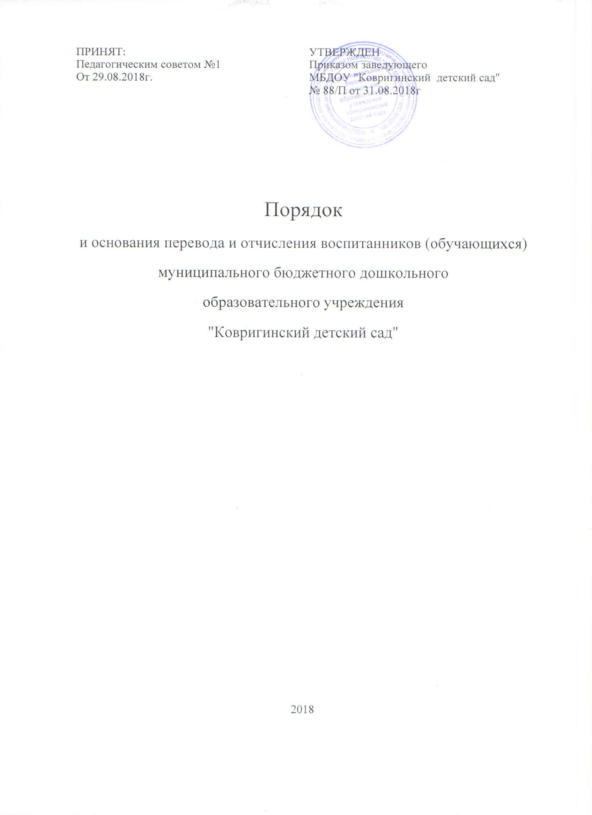  ПРИНЯТ:  Педагогическим советом  №1 от 29.08.2018г. | УТВЕРЖДЕН  Приказом заведующего  МБДОУ "Ковригинский детский сад"  № 88/П от 31.08.2018г

Порядок
и основания перевода и отчисления воспитанников (обучающихся)
муниципального бюджетного дошкольного
образовательного учреждения
"Ковригинский детский сад"

2018
1.Общие положения
1.1.Настоящий Порядок регламентирует перевод и отчисление воспитанников муниципального бюджетного дошкольного образовательного учреждения «Ковригинский детский сад» (далее – Учреждение).
1.2.Помимо настоящего Порядка перевод и отчисление воспитанников регламентируются Федеральным законом «Об образовании в Российской Федерации», приказом Министерства образования и науки Российской Федерации от 28 декабря 2015 года № 1527 «Об утверждении Порядка и условий осуществления перевода обучающихся из одной организации, осуществляющей образовательную деятельность по образовательным программам дошкольного образования, в другие организации, осуществляющие образовательную деятельность по образовательным программам соответствующих уровня и направленности», другими федеральными нормативными правовыми актами и нормативными правовыми актами Нижегородской области муниципальными правовыми актами Городецкого муниципального района.

2.Перевод воспитанников
2.1.Перевод в другую группу.
2.1.1. Перевод в другую группу осуществляется на основании заявления родителей (законных представителей) несовершеннолетнего воспитанника. В заявлении указываются: фамилия, имя, отчество (при наличии) обучающегося; дата и место рождения; группа, в которую зачислен воспитанник; желаемая группа.
2.1.2. Перевод в другую группу осуществляется при наличии свободных мест в течение всего года в соответствии с приказом заведующего Учреждением.

3.Отчисление обучающихся
3.1. Обучающийся может быть отчислен из Учреждения:
- в связи с завершением обучения по образовательным программам дошкольного образования;
- по инициативе родителей (законных представителей) воспитанника, в том числе в случае перевода воспитанника для продолжения освоения образовательной программы в другую организацию, осуществляющую образовательную деятельность;
- по обстоятельствам, не зависящим от воли обучающегося или родителей (законных представителей) несовершеннолетнего воспитанника и Учреждения, в том числе в случае ликвидации учреждения.
3.2.Отчисление из Учреждения оформляется приказом заведующего Учреждением с внесением соответствующих записей в «Книгу движения обучающихся».
3.3. При отчислении Учреждение выдает заявителю личное дело воспитанника и медицинскую карту воспитанника.
3.4. Права и обязанности воспитанника, предусмотренные законодательством об образовании и локальными нормативными актами Учреждения, прекращаются с даты его отчисления из Учреждения.

Принят с учетом мнения
Родительского комитета
Протокол от 29.08.2018 г №1

